I. UZUPEŁNIJ:
- Obecnie przez teren Łodzi przepływa …………………….. rzek.
- Najdłuższa rzeką przepływającą przez obszar miasta jest …………………………. . Rzeka ta przepływa w granicach Łodzi w 2 fragmentach.
- Przez park im. Mickiewicza (Julianowski) przepływa rzeka …………………….……….
- W parku 1 maja, na Rudzie, utworzone zostały stawy ……………………………………. na rzece ………………………….. . Nazwa stawów pochodzi od przedsiębiorcy, który po wykupieniu terenu przekształcił go w obszar rekreacyjny z restauracją i przystanią wodną.
- Pod rynkiem Manufaktury, w tunelu, przepływa rzeka ………………………
- Nad rzeką ……………………. zbudowano pierwszą w Łodzi i całym Królestwie Polskim fabrykę Ludwika Geyera, nazywaną białą.

II. NA PLANIE ŁODZI PODPISZ NAZWY RZEK:
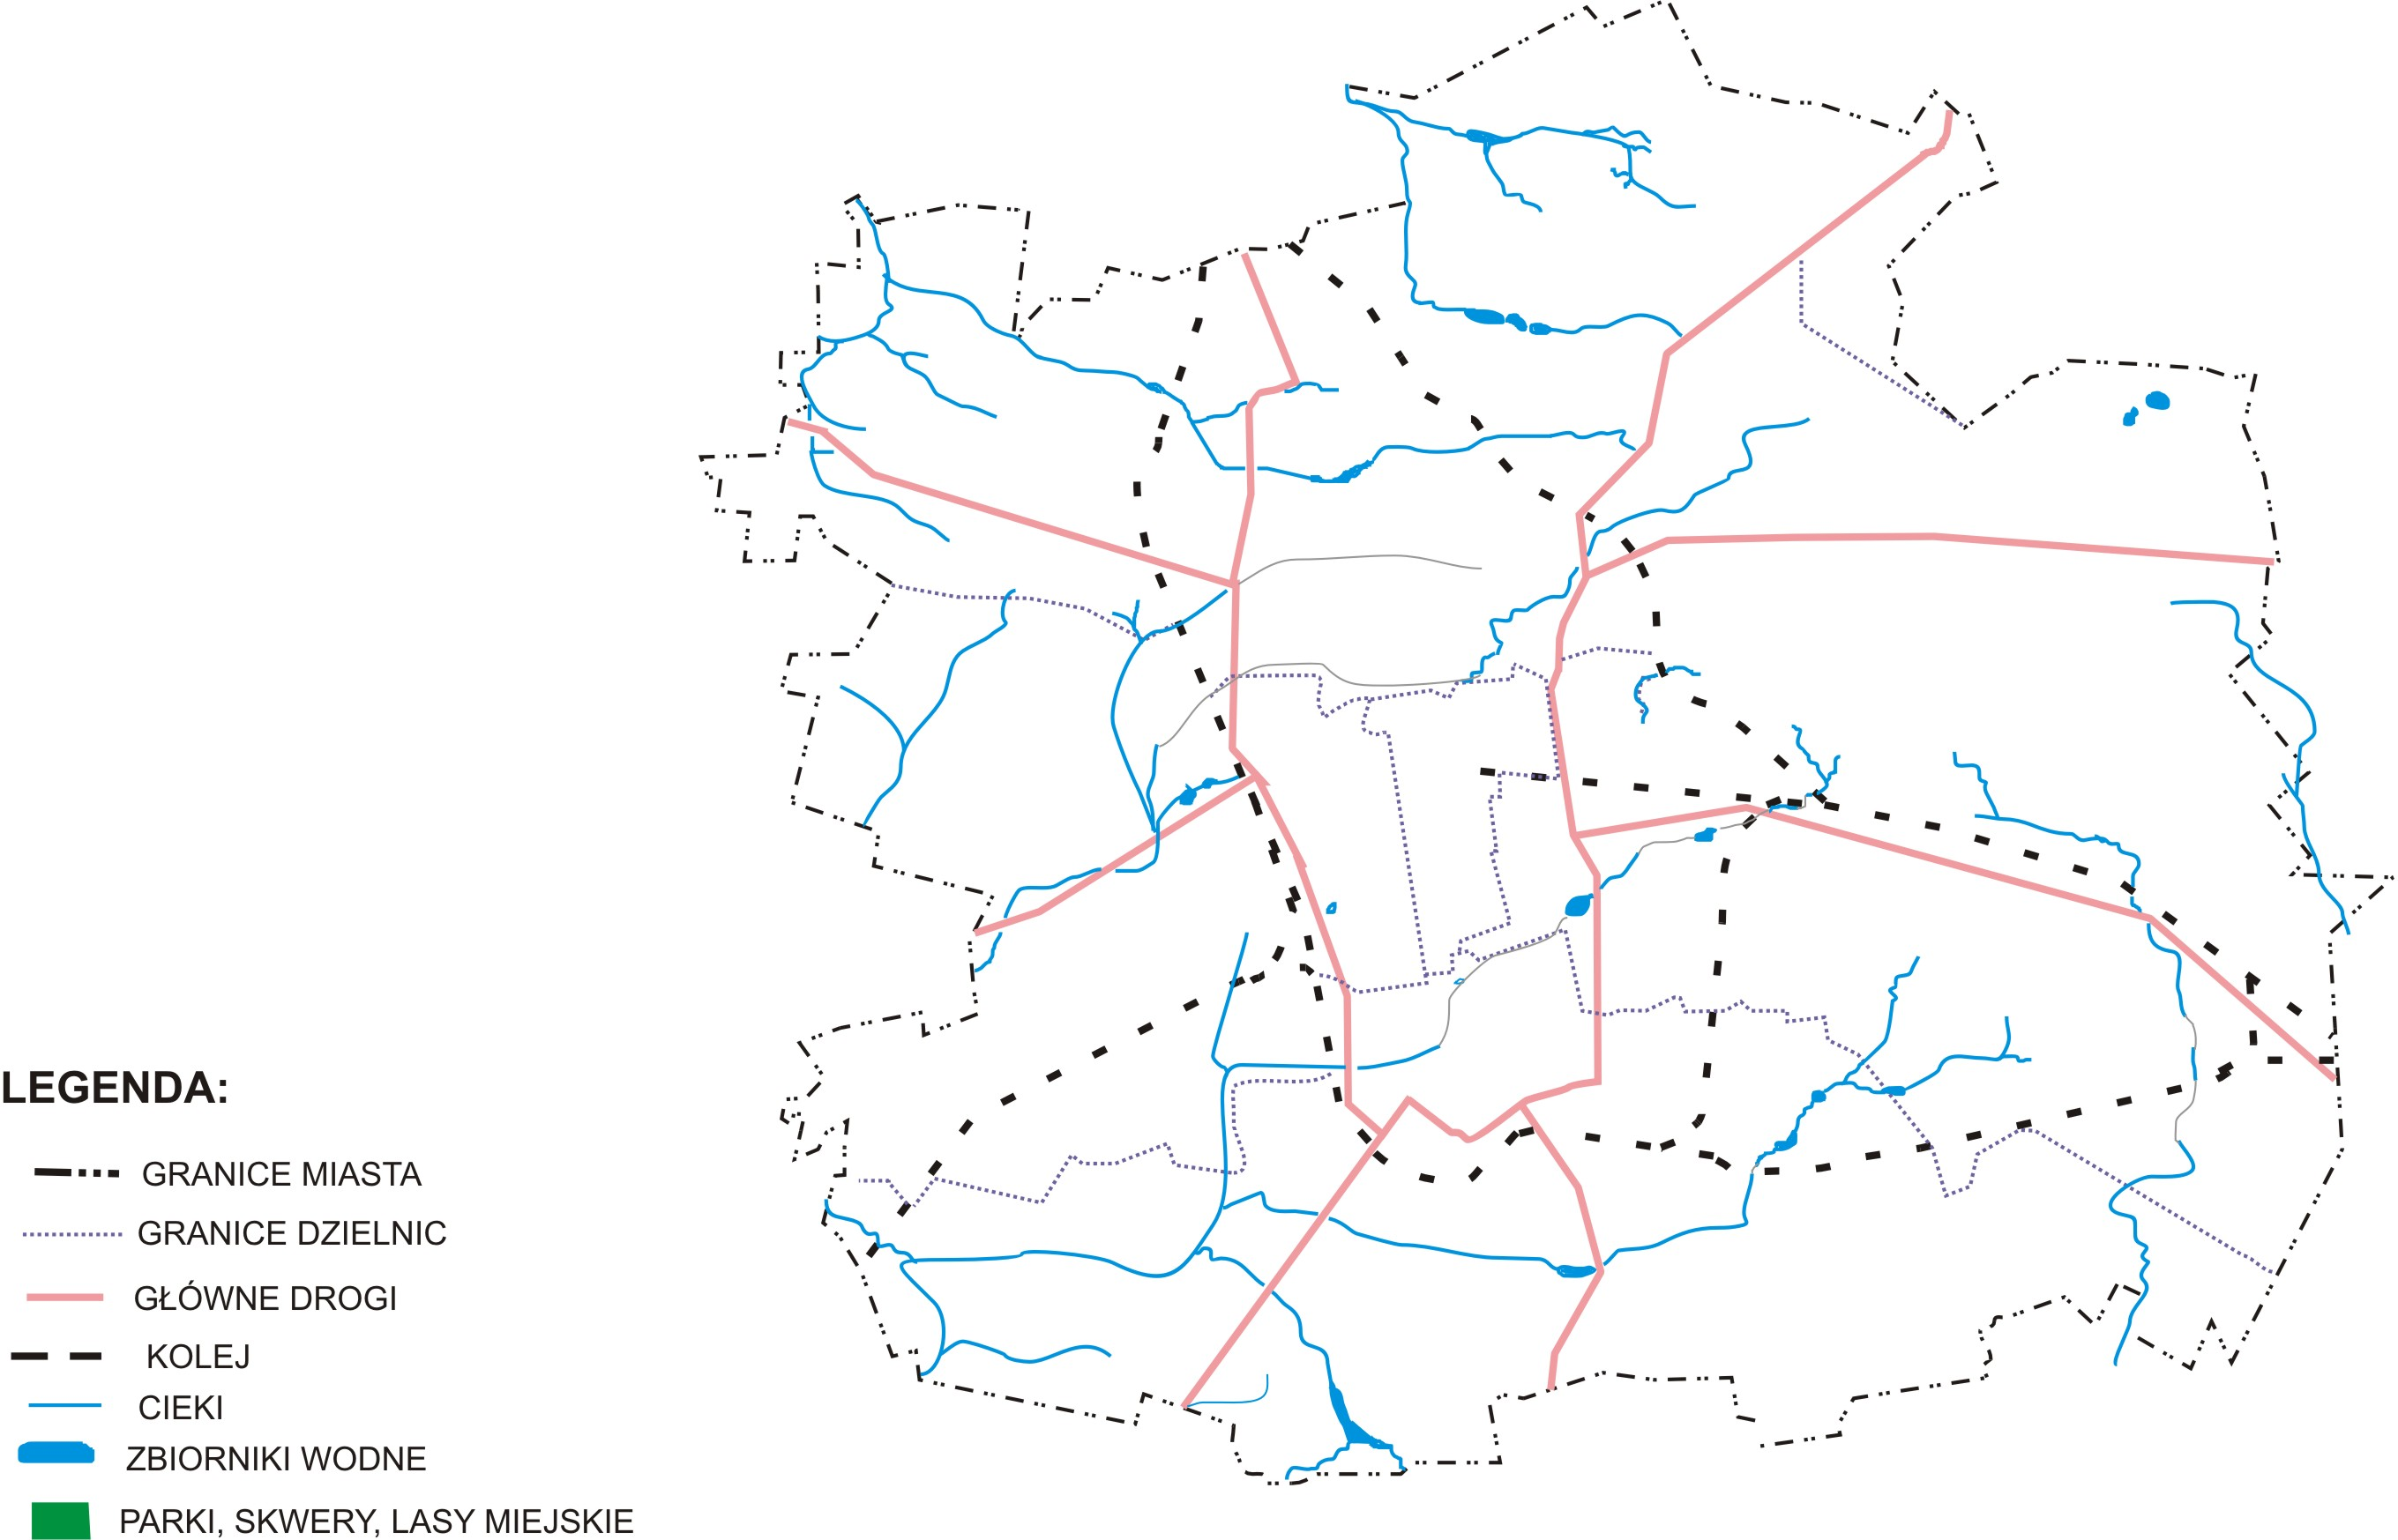

III. PATRZĄC NA PRZEBIEG, ODGADNIJ NAZWY PRZEDSTAWIONYCH PONIŻEJ RZEK:

